Задание 1

Подключить репозиторий с nginx любым удобным способом, установить nginx и потом удалить nginx, используя утилиту dpkg.

1) репозиторий подключил

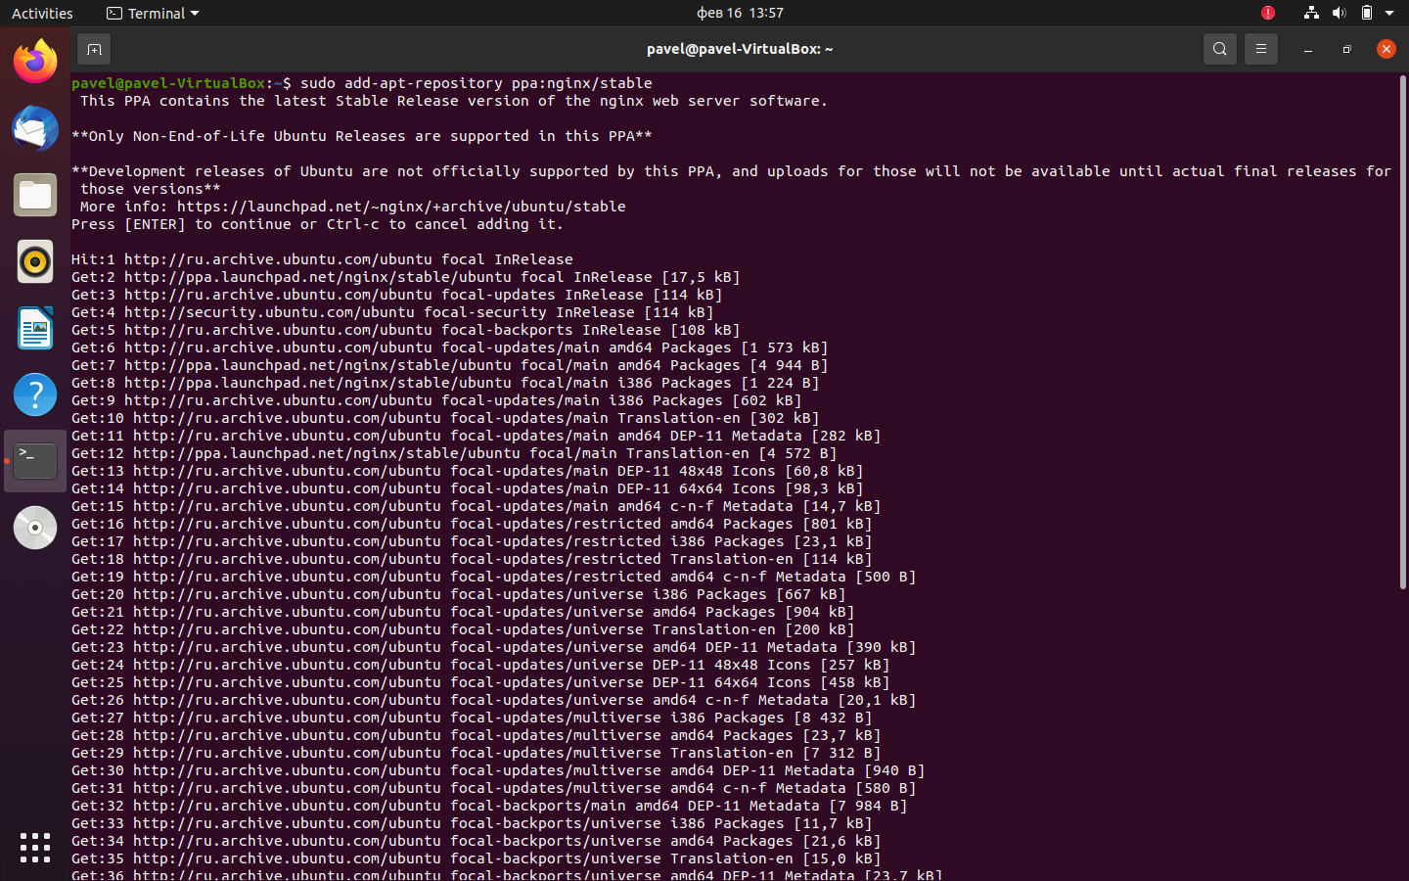

2) он появился в source.list.d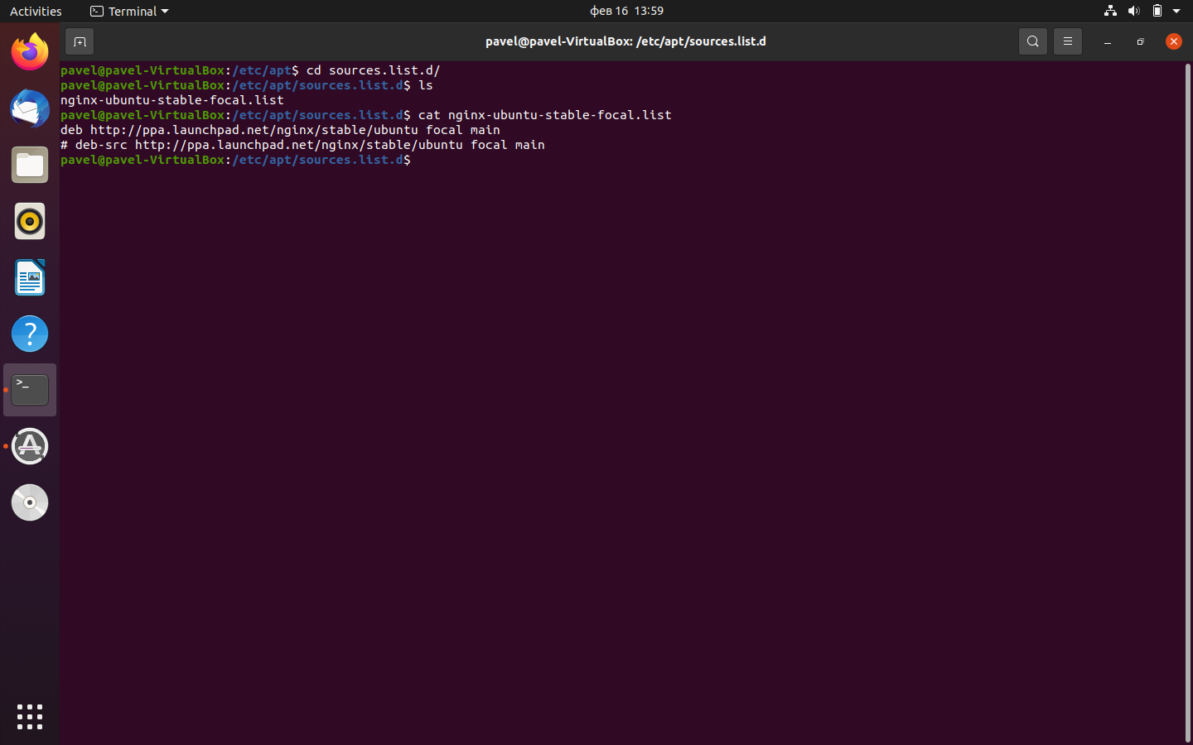

3) Скачал nginx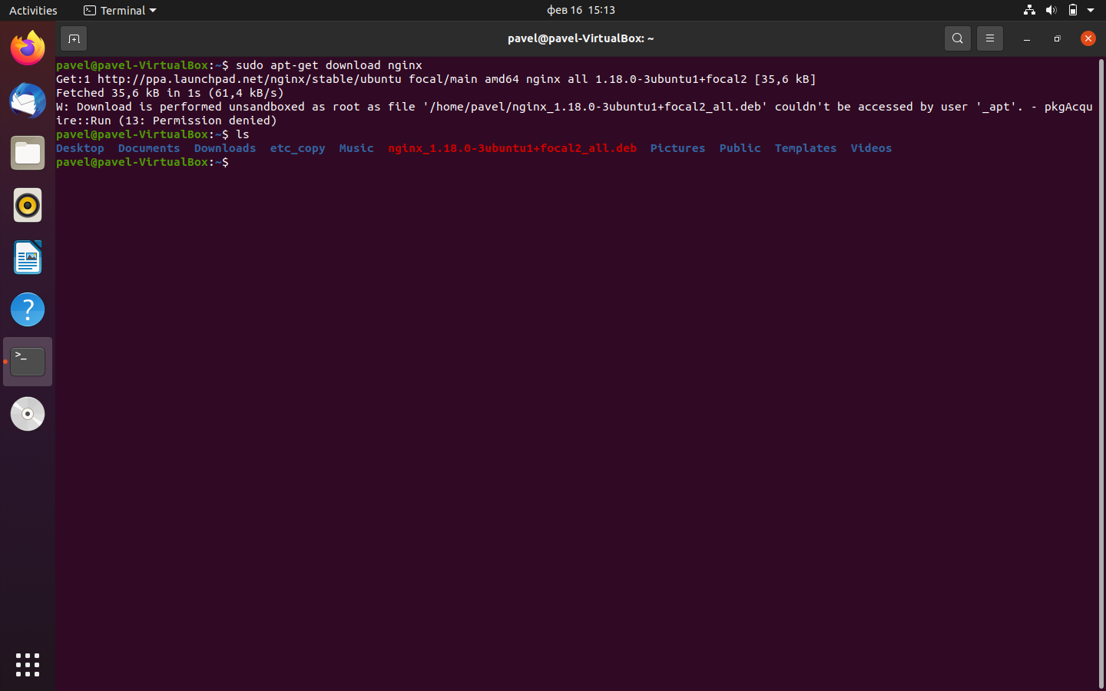

4) Попытался установить, получил ошибки зависимостей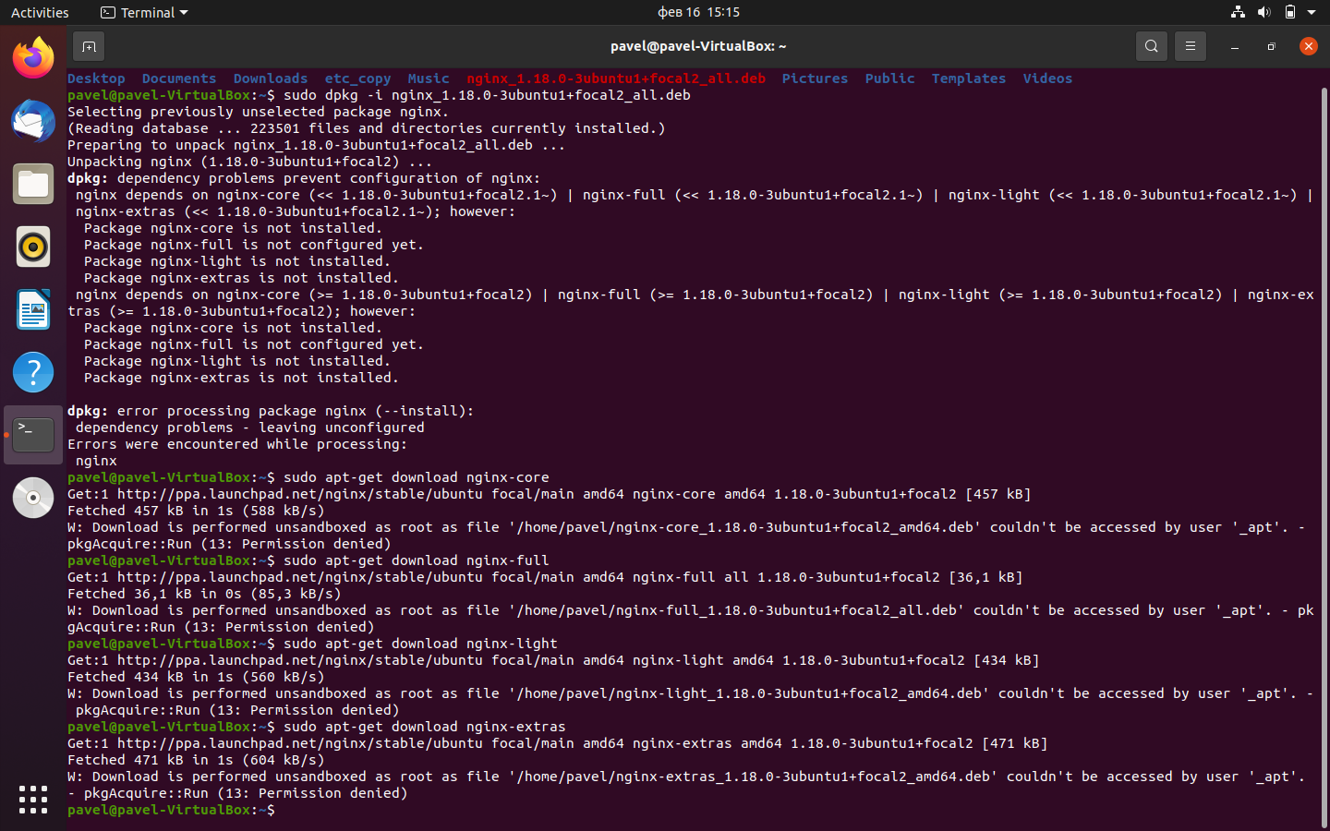

5) Установил пренебрегши зависимостями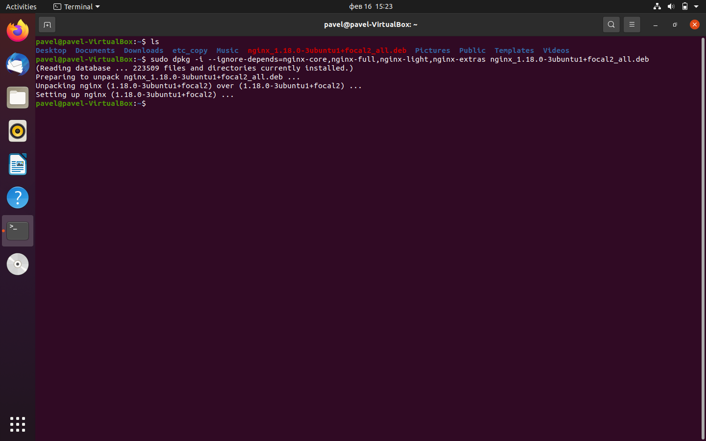

6)он появился в списке установленных приложений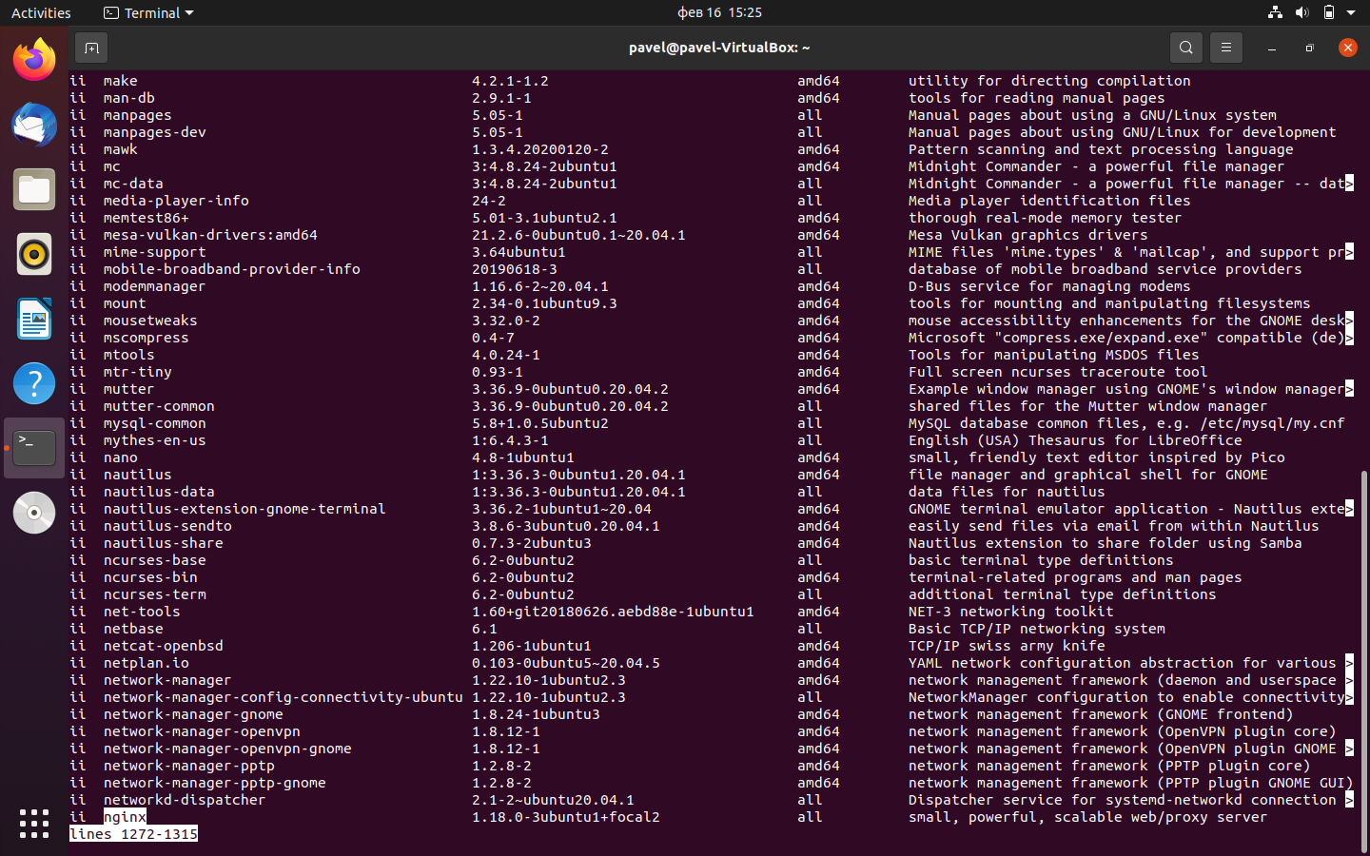

7) удалил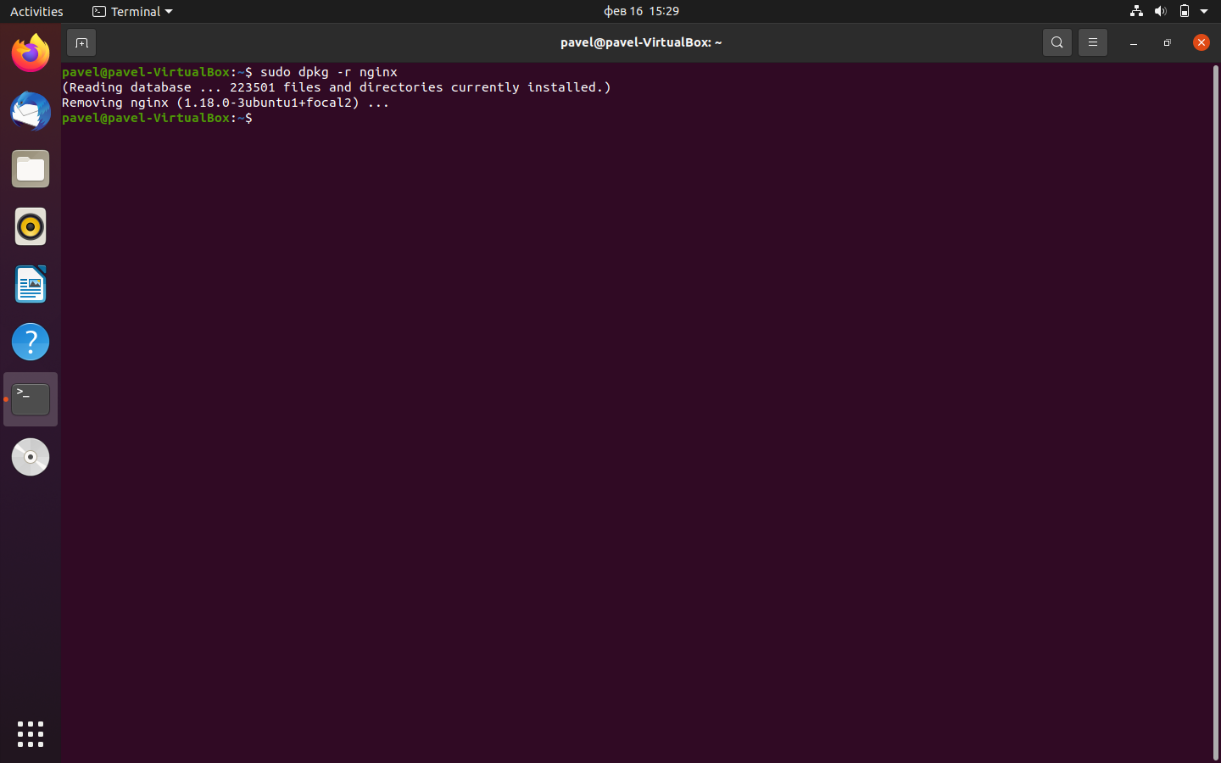

8)Он пропал из списка зависимостей